欧姆定律实验专项训练

1．在研究学习活动中，小美同学用如图所示的电路探究导体的电阻跟哪些因素有关，她选取了6根金属丝．其材料、规格和测得的电压，电流值如下表所示，并计算出了每一根金属丝的电阻值．
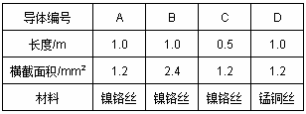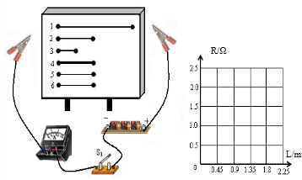
（1）请你利用代号为①②③的三组数据，在坐标系中画出R～L图线．
（2）金属丝代号为
的三根导线，是用来探究导体电阻与横截面积的关系，金属丝代号为
的两根导线，是用来探究导体电阻与材料的关系．
（3）根据表中数据所反映出的规律，可推知代号为⑦的金属丝的电阻值，请将结果填在表中．
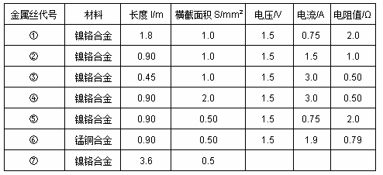

2．小明探究“通过导体的电流与电压的关系”时，电路图如图（甲）所示．电源电压不变，R₁为定值电阻，电流表A 选用0～0.6A量程，电压表V₁选用为0～3V量程，电压表V₂选用为0～15V量程，滑动变阻器R₂上标有“50Ω 1A”的字样．
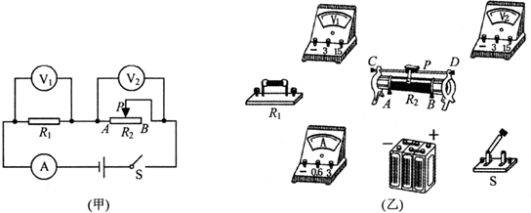
（1）请根据电路图（甲）用笔画线代替导线连接实物图（乙）．
（2）闭合开关前滑动变阻器的滑片P应放在
（A/B）端．
（3）闭合开关S，发现电流表A 与电压表V₂的示数为零，电压表V₁的示数不为零，则电路存在的故障是
．
（4）排除故障后，继续进行实验，记录电流表A 与电压表V₁的示数，得到一组实验数据，如表格（丙）所示．分析表中实验数据可得结论：当导体的阻值不变时，通过导体的电流与其两端电压成
比．
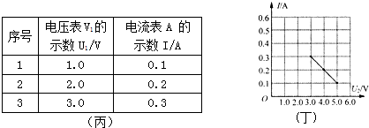
（5）实验中，记录电流表A 与电压表V₂的示数，得到一组实验数据，根据实验数据作出I─U₂图线，如图（丁）所示，电源电压是
V．在保证实验器材安全的前提下，滑动变阻器接入电路的阻值不得小于
Ω．

3．小明用图1所示的电路探究“电阻上的电流跟两端电压的关系”，图2是小明未完成连接的实验电路．
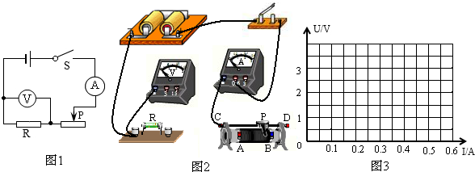
（1）电压表应选择
的量程；现要求滑动变阻器滑片向左移动时，电流表示数增大．请你按照对电压表量程的选择和对滑动变阻器连接的要求，用笔画线代替导线，完成图2中实验电路的连接．
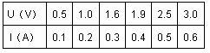
（2）小明按要求正确连接电路后，闭合开关，发现电压表指针偏转到满刻度的位置．其原因可能是
．（写出一个）
（3）小明在实验中通过调节滑动变阻器滑片，测出通过电阻R的不同电流和对应的电压值，如表所示．
①请根据表中数据在图3中画出电阻R的U-I关系图象．
②小明在实验中所用电阻R的阻值为
Ω；当通过的电流为0.5A时，电阻R 消耗的电功率为
W．
（4）如果将实验电路中的电阻R更换成一个额定电压为3.8V、阻值约为10Ω的小灯泡后，要进行“测量小灯泡的额定电功率”的实验，则对实验电路还必须进行怎样的改动：
．

4．在探究欧姆定律里电流与电阻的关系实验中（如图）
（1）闭合开关前，滑动变阻器应处于
，目的是
．
（2）小敏同学按甲图的电路原理图连接了乙图实物电路，其中有两个元件连接错误．它们分别是
和

（只需填写连错的元件）．
（3）重新连接电路后，用开关S进行试触，如果电流表指针向左偏转，说明电流表
；如果电流表指针向右偏转超过刻度盘，应换用
量程．
（4）正确连接电路后，测出R₁=5Ω、两端电压为3V时的电流，并记录相关数据．然后将电阻R₁由5Ω换成10Ω，此时他应将滑动变阻器触头P向
端滑动（A或B），在触头P滑动的过程中他的眼睛应始终注视着
（电压表、电流表），使电阻R₁两端的电压为
V时为止．此时，电路中的电流将
（填“变大”或“变小”）．此实验是采用了
法进行探究的．
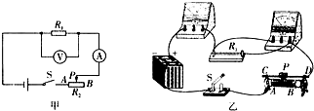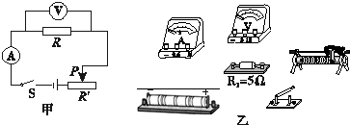

5．小红做“测量未知电阻R_{x}的阻值”实验时，所用器材有：电源、未知电阻R_{x}、电流表、电压表、开关、滑动变阻器各一个，导线若干．
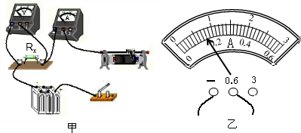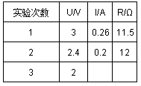

（1）在连接电路的过程中，开关应处于
（选填“断开”或“闭合”）状态．
（2）如图甲所示，是小红未连接完的实物图，请你用笔画线代替导线，将图中的电路连接完整．要求：滑动变阻器的滑片向右移动时，它接入电路的阻值变小．
（3）电路连接好后，小红进行实验，记录的数据如下表，其中第3次实验电流表的示数如图乙所示，读数为
A，第3次实验所测的电阻值为
Ω．
（4）由实验数据可知，R_{x}的阻值为
Ω．

6．在“测未知电阻R_{x}的阻值”实验中，请完成下列相关问题：
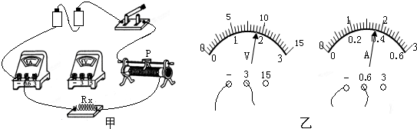

（1）用笔画线代替导线将图甲中的实物连接完整．
（2）把第二次测量时，图乙所示的电压表和电流表的示数填入表中相应的位置．
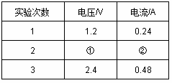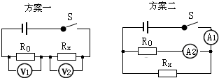

（3）处理表中记录的各次实验数据，得出未知电阻R_{x}的阻值为
Ω．
（4）另有同学设计了下列二种测量方案，方案中定值电阻的阻值为R₀．
①方案一的电路中，闭合开关S，如果电压表V₁和V₂的读书分别为U₁和U₂，则电阻R_{x}的阻值表达式为R_{x}= ；②方案二的电路中，闭合开关S，如果电流表A₁和A₂的读数分别为I₁和I₂，则电阻R_{x}的阻值表达式为R_{x}= ．

